新港高速公路双柳长江大桥及接线工程XGTJ-3标
北锚碇塔式起重机安装（拆除）专项施工方案补充方案

中交第二航务工程局有限公司
新港高速公路双柳长江大桥及接线工程XGTJ-3标经理部
二〇二四年八月

新港高速公路双柳长江大桥及接线工程XGTJ-3标

北锚碇塔式起重机安装（拆除）专项施工方案补充方案

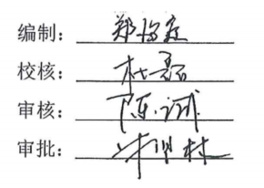

目 录

1 编制说明、依据及适用范围 1
1.1 编制说明 1
1.2 编制依据 1
1.3 适用范围 2
2 工程概况 4
2.1 工程概况 4
2.2 技术保证条件 13
3 施工计划 14
3.1 施工进度计划 14
3.2 材料计划 14
4 施工工艺 17
4.1 施工方法 17
5 计算书及相关图纸 23
附件1：2#，6#塔吊附墙计算书 23
附件2：2#、6#塔吊附墙布置图 23

编制说明、依据及适用范围

编制说明
因新港高速双柳长江大桥项目施工需要，需要采用2台XGT7026-12S和1台XCP330HG（7525-16）塔式起重机用于
北锚碇基础及锚体施工，塔机编号分别为2#、5#、6#（分别对应原《北锚碇塔式起重机安装（拆除）专项施工方案》中3#、1#、2#），在散索鞍支墩施工完成后拆除5#塔吊，保留2#和6#塔吊用于上构施工，原方案中2#塔机安装高度58.5m，6#塔机安装高度67.5m，安装一道附着，附着高度在基础顶面以上31.65m。
经复核，剩余2#、6#塔吊应避免与猫道干扰，保证施工过程后续顺利进行，需将两台塔吊继续顶升，确保其起重臂高于猫道，塔吊最终安装高度与原方案不一致，同时锚碇前锚室需待猫道拆除完成后方可继续施工，施工组织出现变化，塔吊的使用时间需对应调整，故编制北锚碇塔式起重机安装（拆除）专项施工补充方案，具体调整要求如下：
（1）2#塔机安装高度调整为72.5m，安装一道附着，附着安装高度为塔机基础顶面以上31.65m，塔机塔身自由悬高34.5m，满足产品说明书相关要求。
（2）6#塔机安装高度调整为79.5m，安装一道附着，附着安装高度为塔机基础顶面以上37.65m，塔机塔身自由悬高40.5m，满足产品说明书相关要求。

编制依据
本方案的编制依据详见表1.2-1。
表1.2-1 编制依据表
序号 | 标准号（文件日期） | 标准（文件）名称 | 备注
1 | / | 新港高速公路双柳长江大桥及接线工程XGTJ-3标地质勘察报告 | 勘察文件
2 | / | 新港高速公路双柳长江大桥及接线工程XGTJ-3标施工组织设计 | 设计文件
3 | 主席令第4号 | 中华人民共和国特种设备安全法 | 法律
4 | 主席令第9号 | 中华人民共和国环境保护法 | 法律
5 | 主席令第29号 | 中华人民共和国建筑法 | 法律
6 | 主席令第69号 | 中华人民共和国突发事件应对法 | 法律
7 | 主席令第88号 | 中华人民共和国安全生产法 | 法律
8 | 国务院令第279号 | 建设工程质量管理条例 | 法规
9 | 国务院令第393号 | 建设工程安全生产管理条例 | 法规
 | 国务院令第397号 | 安全生产许可证条例（2014年修订） | 法规
10 | 国务院令第549号 | 特种设备安全监察条例 | 法规
11 | 安监局令第30号 | 特种作业人员安全技术培训考核管理办法 | 应急管理部
12 | 质检总局令第115号 | 特种设备事故报告和调查处理规定 | 国家市场监督管理总局特种设备安全监察局
13 | 质检总局令第140号 | 特种设备作业人员监督管理办法 | 国家市场监督管理总局特种设备安全监察局
14 | 2015年第5号 | 特种设备现场安全监督检查规则 | 国家市场监督管理总局特种设备安全监察局
15 | TSG Q7014-2008 | 起重机械安全保护装置型式试验细则 | 国家市场监督管理总局特种设备安全监察局
16 | TSG Q7016-2016 | 起重机械安装改造重大修理监督检验规则 | 国家市场监督管理总局特种设备安全监察局
17 | TSG 08-2017 | 特种设备使用管理规则 | 国家市场监督管理总局特种设备安全监察局
18 | TSG 07-2019 | 特种设备生产和充装单位许可规则 | 国家市场监督管理总局特种设备安全监察局
19 | JGJ 46-2005 | 施工现场临时用电安全技术规范 | 住房和城乡建设部
20 | JGJ 276-2012 | 建筑施工起重吊装工程安全技术规范 | 住房和城乡建设部
21 | JGJ 80-2016 | 建筑施工高处作业安全技术规范 | 住房和城乡建设部
22 | JGJ/T 187-2019 | 塔式起重机混凝土基础工程技术标准 | 住房和城乡建设部
23 | 交通运输部〔2017〕25号 | 公路水运工程安全生产监督管理办法 | 交通运输部
24 | JTG F9-2015 | 公路工程施工安全技术规范 | 交通运输部
25 | GB 50278-2010 | 起重设备安装工程施工及验收规范 | 国家标准
26 | GB 50231-2009 | 机械设备安装工程施工及验收通用规范 | 国家标准
27 | GB 50256-2014 | 电气装置安装工程起重机电气装置施工及验收规范 | 国家标准
28 | GB 50009-2012 | 建筑结构荷载规范 | 国家标准
29 | GB 50007-2011 | 建筑地基基础设计规范 | 国家标准
30 | GB 8918-2006 | 重要用途钢丝绳 | 国家标准
31 | GB/T 5031-2019 | 塔式起重机 | 国家标准
32 | GB/T 23723.3-2010 | 起重机 安全使用 第3部分：塔式起重机 | 国家标准
33 | GB/T 13752-2017 | 塔式起重机设计规范 | 国家标准
34 | GB/T 16762-2020 | 一般用途钢丝绳吊索特性和技术条件 | 国家标准
35 | GB/T 25854-2010 | 一般起重用D形和弓形锻造卸扣 | 国家标准
36 | / | 北锚碇基坑开挖、降水及支护专项施工方案 | 项目方案
37 | / | 北锚碇塔式起重机安装（拆除）方案 | 项目方案
38 | / | XGT7026-12S1、XCP330HG（7525-16）  塔式起重机说明书 | 技术资料
39 | / | 项目建设生产安全事故综合应急预案
40 | / | 施工安全总体风险评估报告
41 | / | 施工专项风险评估报告
42 | / | 施工现场安全防护设施标准化指南

适用范围
本方案适用于新港高速双柳长江大桥项目北锚碇2#塔机（XGT7026-12S1塔式起重机），6#塔机（XCP330HG（7525-16）塔式起重机）安装（拆除）施工作业。方案内容包含设备布置情况、塔机附着设计验算，其余未涉及内容均按新港高速公路双柳长江大桥及接线工程XGTJ-3标北锚碇塔式起重机安装（拆除）专项施工方案施工。

工程概况

工程概况

工程项目简介

项目简介
新港高速公路双柳长江大桥及接线工程项目位于武汉市东部，桥位位于长江武汉叶家洲段与团风河段交界处，距离阳逻长江大桥约26.5km，距离黄冈长江大桥约21.0km。
项目地理位置如图2.1.1-1所示。
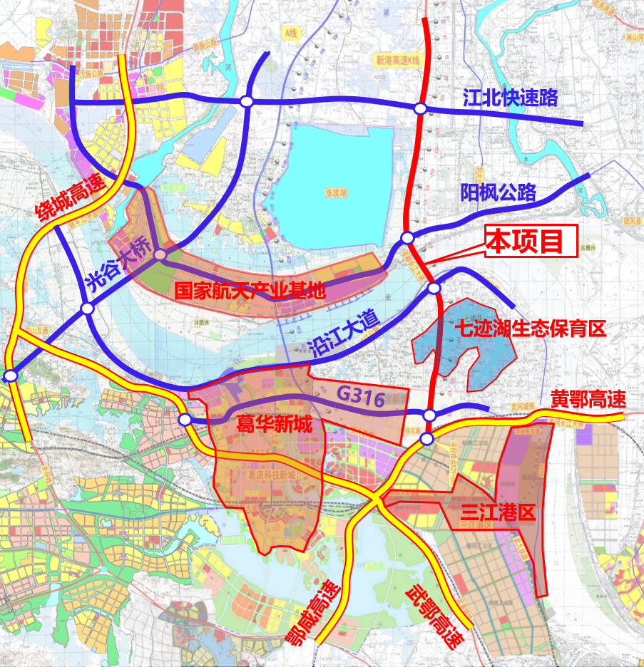
图2.1.1-1 项目地理位置图
主桥为主跨1430m双塔单跨双铰钢箱梁悬索桥，南、北侧长江大堤均采用100米简支钢箱梁跨越，主缆跨度布置为430+1430+430m，边主跨比0.301，矢跨比采用1/9。全桥共设两根主缆，主缆横向间距43.2m。
本标段建设内容包括北岸锚碇、锚碇、钢梁（含跨中梁段），下游侧缆索系统及附属工程。
双柳长江大桥主桥布置图如图2.1.1-2所示。
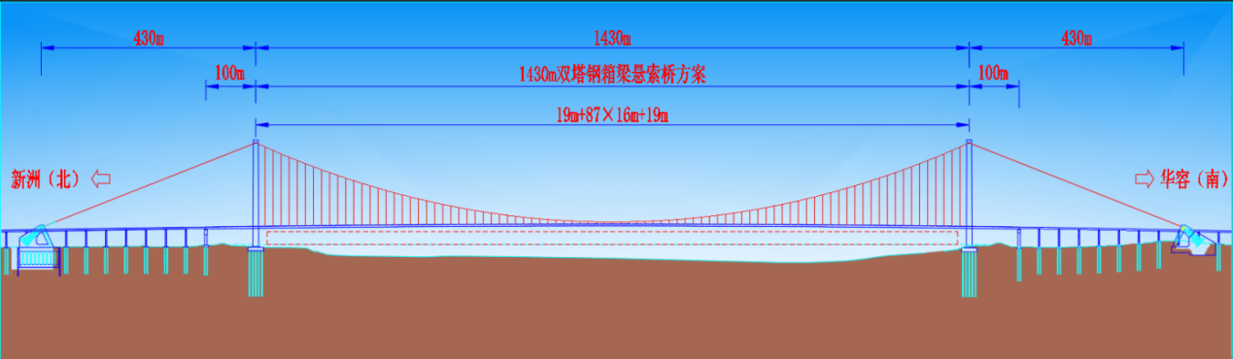
图2.1.1-2 双柳长江大桥主桥布置图

北锚碇概况
北锚碇为重力式锚碇，由锚碇基础和锚体组成，锚碇基础采用外径85m、壁厚1.5m的圆形地下连续墙加环形钢筋混凝土内衬支护结构。由地连墙、帽梁、内衬、底板、顶板及填芯混凝土、隔仓等组成。地连墙顶标高+19m，底标高-42m，地连墙深61m，锚碇基础深度46m，
北锚碇布置图如图2.1.1-3所示。
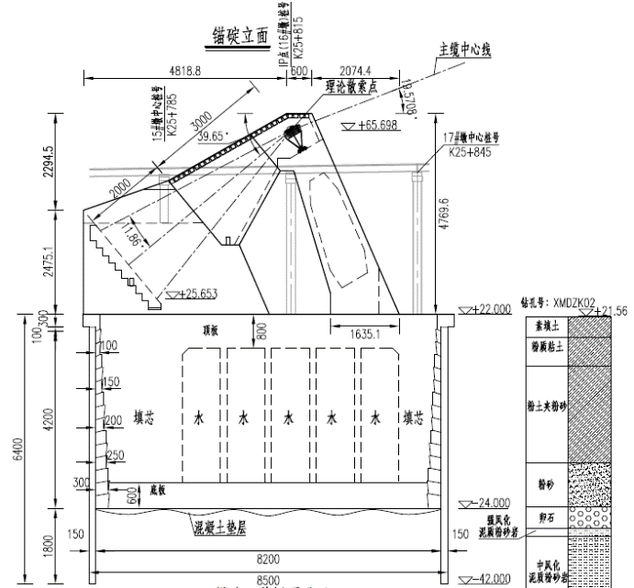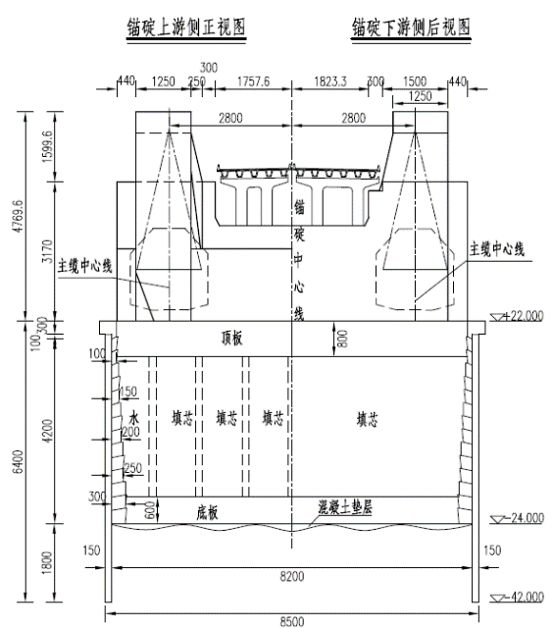
图2.1.1-3
北锚碇布置图

北锚碇基坑概况

北锚碇基础外径85m，内径82m，基础顶面高程为+22.0m，基础底面高程-24.0m。锚碇基础中心里程桩号K25+809.664，坐标X=839472.4494，Y=3388800.2582。
为保证地连墙开挖阶段受力及提升刚度的需要,在地下连续墙顶部设置刚度较大的帽梁。帽梁为钢筋混凝土环形结构，地连墙顶部伸入帽梁10cm，顶部竖向钢筋全部伸入帽梁，与帽梁相连。帽梁悬出地连墙内侧1.0m，外侧1.5m，帽梁总宽度4.0m，高3.0m。
为了满足地连墙开挖阶段的受力要求，在地连墙内侧设置环形的刚性混凝土内衬，内衬作为地连墙的弹性支撑设置在地下连续墙内侧。考虑地连墙结构受力、减少施工周期和开挖段土体蠕变对地连墙的影响，内衬施工层高不超过3.0m，内衬底部均设置斜坡。内衬厚度由上至下：4~10m深度内厚1.0m，10～19m深度内厚1.5m，19～28m深度内厚2.0m，28～37m深度内厚2.5m，37～46m深度内厚3m。

北锚碇基础立面布置图与平面布置图如图2.1.1-4、图2.1.1-5所示。
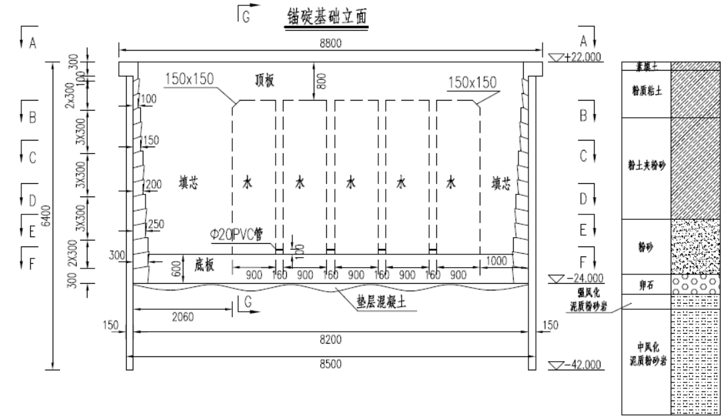
图2.1.1-4
北锚碇基础立面布置图
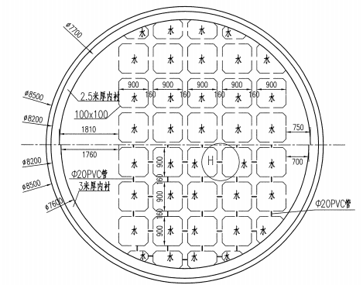
图2.1.1-5
北锚碇基础平面布置图

自然条件及使用环境

气候条件
- 区域气候
桥址位于中低纬度，属副亚热带向北亚热带过渡的湿润季风气候，具有四季分明、无霜期长、水源充沛等特征。春季天气易变，气温上升剧烈、雨量集中、梅雨明显；盛夏时节，天气晴朗酷热、多伏旱；秋季气温下降较快；冬季寒冷少雨，常有大风雪，时有冻害。
- 气温
多年平均气温：16.8℃
月平均最高气温：29.0℃（7月）
月平均最低气温：2.8℃（1月）
极端最高气温：41.3℃（1934年8月10日）
极端最低气温：-18.1℃（1977年1月30日）
- 降水
多年平均降水量：1271.0mm（多集中在4～7月，约占全年的60％以上）
最大日降水量：317.4mm（1956年6月9日）
最大月降水量：820.1mm（1887年6月）
年最小降水量：576.4mm
多年年平均降雨天数（≥25mm）：13.1天
- 风况
一年中大多以东北风为主，5～7月静风较多。最大风速达27.9m/s（1956.3.17），相应风向为N；多年平均风速为2.1m/s，一年中风速以3月较大，为2.3m/s，10月最小，为1.9m/s。大于6级风的年平均天数为4.6天，年最多11天，年最少1天。
- 雪
降雪多发生在12月中旬至次年3月上旬，年降雪日数一般在8.0天以内，近几年来多为小雪，大雪较少。
- 雾
多年平均雾日33天，年平均最多雾日57天，年平均最少雾日10天，其中能见度小于1000m的雾日数16天。雾多发生在冬、春季节。

水文条件
长江中游汛期一般出现在5～10月，4月份为涨水过程，11月份为退水过程，12月和次年1～3月为枯水期。月平均最高水位一般发生在7月份，月平均最低水位一般出现在2月份。
桥位处防洪设计水位27.1m（300年一遇），十年一遇水位25.1m，锚碇顶标高22.2m；近十年中有五年承台位置被洪水淹没，最大淹没时长63天，最短淹没时长10天。
桥位处历年水位折线图如图2.1.2-1所示。
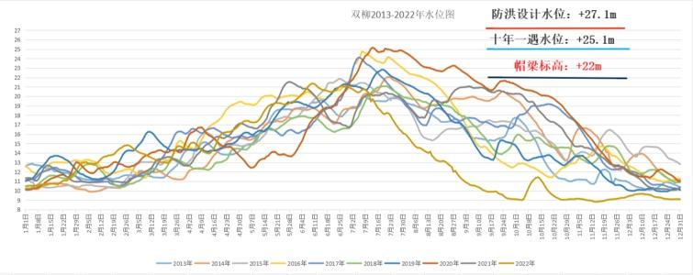
图2.1.2-1 桥位处历年水位折线图
桥址区地下水按其埋藏条件可分为三种类型：
（1）上层滞水：主要赋存于填土、粉质黏土中，水量较小，不具备统一的自由水面。
上层滞水主要靠大气降水补给及局部地表水的入渗补给，水量一般不大，径流途径短，径流量小。除蒸发排泄外，多排泄到沟塘、水渠等地表水体，少量以垂直入渗方式排泄到地下水。
（2）松散岩类孔隙水（局部承压）：主要赋存于粉砂、圆砾层中，是桥址区主要含水层，和江水存在直接的水力联系，水位动态随季节性变化，水量丰富。
每年6-10月（丰水期），地下水接受长江水补给，由一级阶地前缘至后缘方向迳流。11月至次年5月，地下水由一级阶地后缘向前缘迳流，最终向长江排泄。
（3）基岩裂隙水：主要赋存于泥质粉砂岩裂隙中，裂隙发育程度不同，含水量差别较大。
基岩裂隙含水：补给方式主要上层地下水垂向补给和地表水侧向补给，迳流方式主要为侧向迳流。排泄主要向深部的含水层排泄和临区地下水排泄。
北锚碇地下水包括上层滞水、松散岩类孔隙水、基岩裂隙水三种类型。其中上层滞水赋存于粉质黏土中，无统一自由水面。松散岩类孔隙水和江水存在直接的水力联系，水位动态随季节性变化，水量丰富。地下水稳定水位高程为15.81m。

地质条件
通过地质调查结合钻孔揭示，北锚碇帽梁所处地层分布主要为：杂填土、素填土。
杂填土（Qml）主要由混凝土碎块、碎砖块、碎石、粉细砂、粉质黏土等组成，成分不均，碎石粒径多为1～10cm，分布不连续，层厚1～3m。
素填土（Qml）成分以粉质黏土、粉土、粉砂为主，局部含少量碎砖块，局部表层分布混凝土路面，具高压缩性，层厚0.5～4.1m。
表 2.1.2-1工程岩土技术参数建议值
层号 | 岩土名称 | 状态 | 渗透性 | 地基承载力特征值 | 侧摩阻力标准值 | 基础基底摩擦系数 | 地基抗力系数的比例系数
 |  |  |  | kPa | kPa | μ | kN/m⁴
①-1 | 杂填土 | 稍密 | 中等透水 | - | - | - | -
①-2 | 素填土 | 稍密 | 微透水 | - | - | - | 4000

设备布置情况
设备安装及使用信息如表2.1.3-1、表2.1.3-2所示。
表2.1.3-1 2#塔式起重机安装及使用信息表
序号 | 项目 | 单位 | 值 | 备注
1 | 塔机初始高度 | m | 25.5 | 相对基础顶标高
2 | 最终安装高度 | m | 72.5 | 相对基础顶标高
3 | 附着以上塔身最大悬高 | m | 34.5
4 | 附着 | 道 | 1 | 塔机基础顶面以上36.15m
5 | 起重臂长 | m | 70 | 5.65+10+10+10+10+2.5+2.5+5+5+10
6 | 最大吊重 | t | 6/12 | 二倍率/四倍率（2.8m吊幅处）
7 | 臂端吊重 | t | 2.6/2.458 | 二倍率/四倍率（70m吊幅处）
8 | 平衡重 | t | 20.2 | 6块2.8t，1块2.1t，1块1.3t
9 | 基础形式 | 帽梁
10 | 支腿形式 | 固定支腿 |  | 预埋式
表2.1.3-2 6#塔式起重机安装及使用信息表
序号 | 项目 | 单位 | 值 | 备注
1 | 塔机初始高度 | m | 40.5 | 相对基础顶标高
2 | 最终安装高度 | m | 79.5 | 相对基础顶标高
3 | 附着以上塔身最大悬高 | m | 40.5
4 | 附着 | 道 | 1 | 塔机基础顶面以上37.65m
5 | 起重臂长 | m | 70 | 10+10+10+10+5+5+5+5+5+5
6 | 最大吊重 | t | 8/16 | 二倍率/四倍率（2.8m吊幅处）
7 | 臂端吊重 | t | 3/2.57 | 二倍率/四倍率（70m吊幅处）
8 | 平衡重 | t | 19.5 | 5块3.64t，1块1.3t
9 | 基础形式 | 帽梁
10 | 支腿形式 | 固定支腿 |  | 预埋式
2台塔式起重机存在大臂交叉现象，塔吊布置水平、垂直距离高差为7m为满足安全距离要求。
设备在安装部位平面布置图、设备与建筑物平面安全距离、终装立面布置图如图所示。
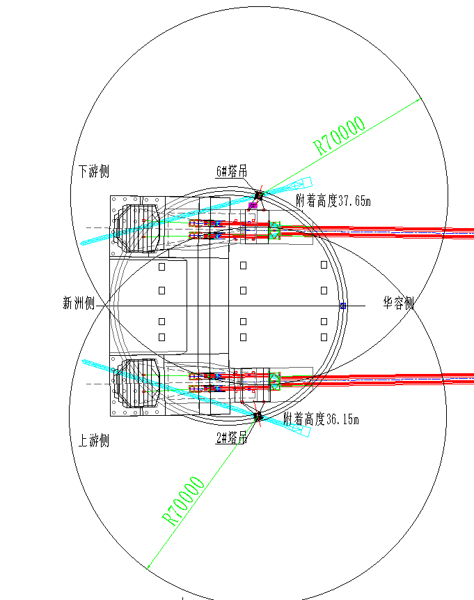
图2.1.3-1 设备在安装部位平面布置图（mm）
图2.1.3-2 设备与建筑物平面安全距离（mm）
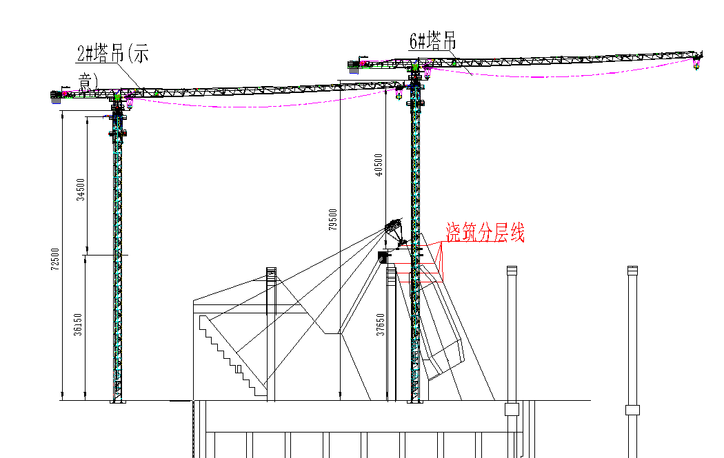
图2.1.3-3 设备在锚体施工时立面布置图（mm）

技术保证条件
- 对安装的起吊构件的重量、幅度进行详细的核算；
- 对进场设备进行进场检验，对基础进行验收，确保设备性能及施工条件可靠；
- 方案模拟现场的实际作业情况，保证安装场地空间足够，避免吊装过程中的干涉；
- 合理安排安拆工序，协调好场地堆放及构件倒运顺序；
加强技术交底，确保作业过程安全。

施工计划

施工进度计划

设备计划使用时间
塔式起重机计划使用时间见表3.1.1-1所示。
表3.1.1-1 塔式起重机计划使用时间表
序号 | 设备 | 计划使用起止时间 | 备注
1 | 2#塔式起重机 | 2023.06.06~2026.03.30
2 | 6#塔式起重机 | 2023.06.21~2026.04.09

设备安拆进度计划
塔式起重机施工进度计划详见下表。
塔吊 | 开始安装时间 | 安装结束时间 | 开始拆除时间 | 拆除结束时间
2#塔吊 | 2023.05.28 | 2023.06.06 | 2026.03.30 | 2026.04.08
6#塔吊 | 2023.06.11 | 2023.06.21 | 2026.04.09 | 2026.04.19
表3.1.2-2 塔式起重机安装施工进度计划表
塔吊 | 开始安装时间 | 安装结束时间 | 开始拆除时间 | 拆除结束时间
2#塔吊 | 2023.05.28 | 2023.06.06 | 2026.03.30 | 2026.04.08
6#塔吊 | 2023.06.11 | 2023.06.21 | 2026.04.09 | 2026.04.19

材料计划

材料计划
塔式起重机基础施工材料计划详见表3.2.1-1所示。
表3.2.1-1 材料计划
序号 | 材料名称 | 型号规格 | 单位 | 数量 | 备注
1 | 马凳 | 按要求自制 | 套 | 1 | 2#塔式起重机基础
2 | 固定支腿 | 厂家提供 | 个 | 4 | 2#塔式起重机基础
 | 附墙预埋件 | 厂家提供 | 套 | 1 | 2#塔式起重机基础
3 | 防雷接地 | 厂家提供 | 套 | 1 | 2#塔式起重机基础
4 | 马凳 | 按要求自制 | 套 | 1 | 6#塔式起重机基础
5 | 固定支腿 | 厂家提供 | 个 | 4 | 6#塔式起重机基础
6 | 附墙预埋件 | 厂家提供 | 套 | 1 | 6#塔式起重机基础
7 | 防雷接地 | 厂家提供 | 套 | 1 | 6#塔式起重机基础
2#塔式起重机安拆实施所需施工材料计划详见下表。
表3.2.1-2 2#塔式起重机施工材料计划
序号 | 名称 | 单重  （t） | 数量 | 总重  （t） | 规格（m）  （长×宽×高） | 备注
1 | 基础节 | 4.088 | 1 | 4.088 | 2×2×7.5
2 | 标准节 | 1.85 | 21 | 20.35 | 2×2×3
3 | 爬升架 | 5.5 | 1 | 5.5 | 2.49×2.57×7.25 | 含油缸
4 | 特殊节 | 2.528 | 1 | 2.528 | 2.0×2.0×3.0 | 含引进装置
5 | 回转总成 | 5.584 | 1 | 5.584 | 2.03×2.03×0.98 | 含司机室、电控柜
6 | 臂根节 | 4.592 | 1 | 4.592 | 11.39×1.16×2.55 | 含平衡臂短拉杆
7 | 平衡臂总成 | 9.8 | 1 | 9.8 | 11.75×1.39×0.58 | 含平衡臂拉杆、起升机构
8 | 平衡重 | 2.8 | 2 | 5.6 |  | 安装起重臂前
9 | 起重臂总成 | 7.953 | 1 | 7.953 | 45×2×1.8
10 | 平衡重 | 2.8 | 4 | 11.2 |  | 安装起重臂后
11 | 平衡重 | 2.1 | 1 | 2.1 |  | 安装起重臂后
12 | 总计 |  |  | 79.295
2#塔式起重机安拆实施所需施工材料计划详见表3.2.1-3所示。
表3.2.1-3 6#塔式起重机施工材料计划
序号 | 名称 | 单重  （t） | 数量 | 总重  （t） | 规格（m）  （长×宽×高） | 备注
1 | 基础节 | 4.088 | 2 | 4.088 | 2×2×7.5
2 | 标准节 | 1.85 | 21 | 37 | 2×2×3
3 | 爬升架 | 5.5 | 1 | 5.5 | 2.49×2.57×7.25 | 含油缸
4 | 特殊节 | 2.528 | 1 | 2.528 | 2.0×2.0×3.0 | 含引进装置
5 | 回转总成 | 5.584 | 1 | 5.584 | 2.03×2.03×0.98 | 含司机室、电控柜
6 | 臂根节 | 4.592 | 1 | 4.592 | 11.39×1.16×2.55 | 含平衡臂短拉杆
7 | 平衡臂总成 | 9.8 | 1 | 9.8 | 11.75×1.39×0.58 | 含平衡臂拉杆、起升机构
8 | 平衡重 | 2.8 | 2 | 5.6 |  | 安装起重臂前
9 | 起重臂总成 | 9.261 | 1 | 9.261 | 65×2×1.8
10 | 平衡重 | 2.8 | 4 | 11.2 |  | 安装起重臂后
11 | 平衡重 | 2.1 | 1 | 2.1 |  | 安装起重臂后
12 | 总计 |  |  | 97.253
13 | 平衡重 | 2.8 | 4 | 11.2 |  | 安装起重臂后
14 | 平衡重 | 2.1 | 1 | 2.1 |  | 安装起重臂后
15 | 总计 |  |  | 91.703

施工措施材料计划
塔式起重机基础施工措施材料计划详见表3.2.2-1所示。
表3.2.2-1 施工措施材料计划
序号 | 名称 | 规格型号 | 数量 | 单位 | 备注
1 | 钢丝绳 | 26 6×37S-FC 1770 | 4 | 根 | 吊装吊索具
2 | 卸扣 | GB/T 25854-6-BW6.3 | 4 | 个 | 吊装吊索具
3 | 支架 | 1m高左右 | 5 | 个 | 支承起重臂总成
4 | 钢筋网片 | 16cm×16cm Φ25 | 5.3 | t | 塔吊基础与帽梁顶加强
5 | 马凳 | / | 1.8 | t | 塔吊基础支撑

安全防护措施材料计划
塔式起重机基础施工安全防护措施材料计划详见表3.2.3-1所示。
表3.2.3-1 安全防护措施材料计划
序号 | 名称 | 规格型号 | 数量 | 单位 | 备注
1 | 通道防护网、防坠网 |  | 15 | 套 | 安全防护措施
2 | 防坠器 |  | 10 | 套 | 安全防护措施
3 | 安全帽 |  | 10 | 个 | 劳保用品
4 | 安全带 |  | 10 | 条 | 劳保用品
5 | 防滑鞋 |  | 10 | 双 | 劳保用品
6 | 防滑手套 |  | 10 | 双 | 劳保用品
7 | 安全警示牌 |  | 4 | 块 | 安全警戒警示用品
8 | 锥桶 |  | 若干 | 个 | 安全警戒警示用品
9 | 水马围挡 |  | 若干 | 个 | 安全警戒警示用品
10 | 安全警戒线 | 150m | 若干 | 盘 | 安全警戒警示用品

安全临时设施计划
塔式起重机基础施工安全临时设施计划详见表3.2.4-1所示。
表3.2.4-1 安全临时设施计划
序号 | 名称 | 使用部位 | 数量 | 单位 | 备注
1 | 塔下安全通道 | 塔下作业区 | 3 | 个 | 自制
2 | 塔吊基础防护栅栏 | 塔吊基础 | 3 | 套 | 厂家提供
3 | 吊篮 | 附着安装拆除 | 2 | 个 | 自制

施工工艺

施工方法

附着概述
每道附着装置由四根环梁和内撑部分组成，由8根销轴紧固连接成附着框架，附着框架前梁上有撑杆与之铰接，撑杆的端部有连接耳座与建筑物附着处铰接，撑杆应保持在同一水平内；内撑部分通过螺栓将包板及内撑杆固定塔身。
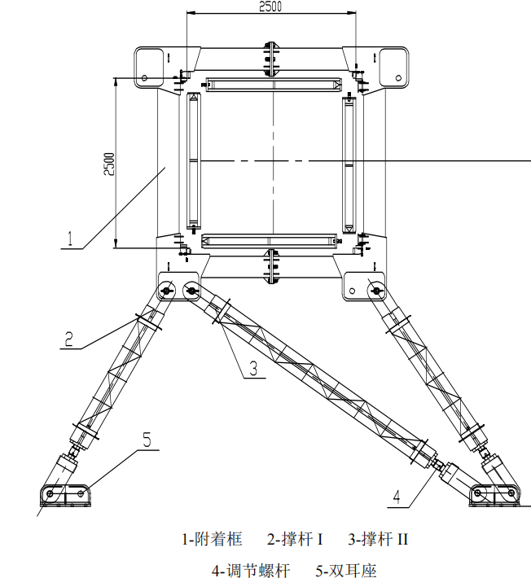
图4.1.1-1 附着装置结构示意图（mm）
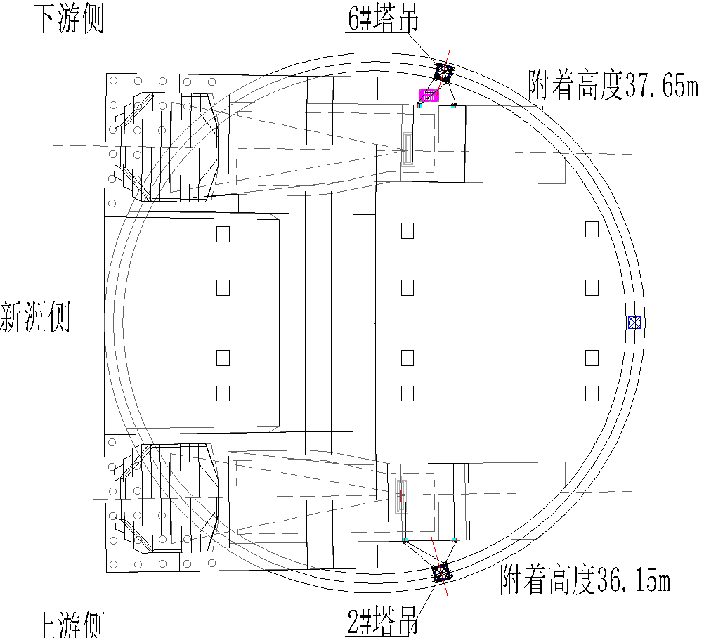

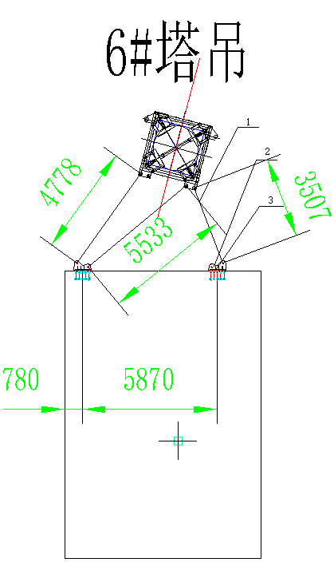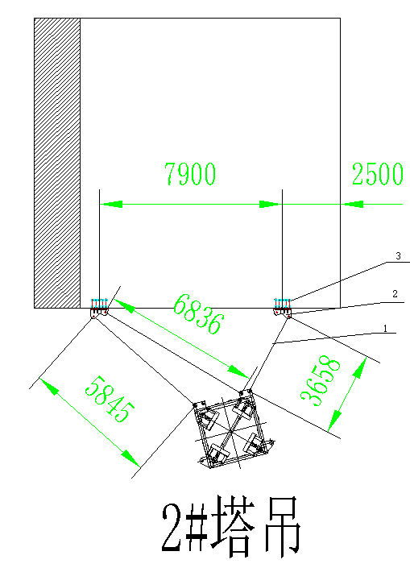
图4.1.1-2 附着安装位置平面示意图（mm）
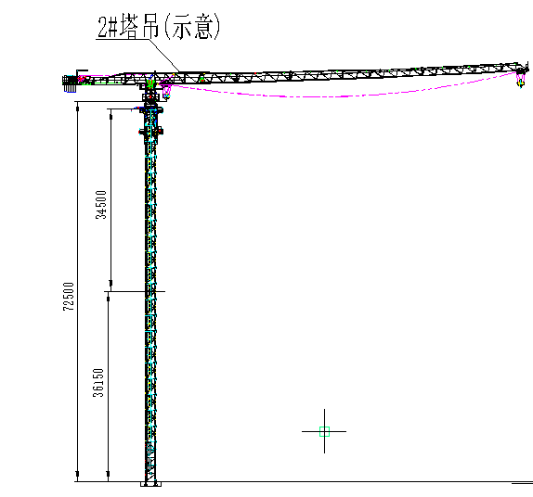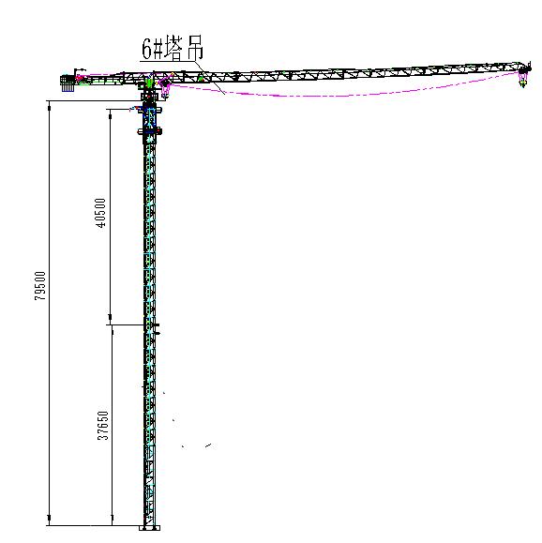
图4.1.1-3 附着安装位置立面示意图（mm）

安装附着
- 在塔机附着装置安装前，项目部须提前搭设好每道附着位置的操作平台。
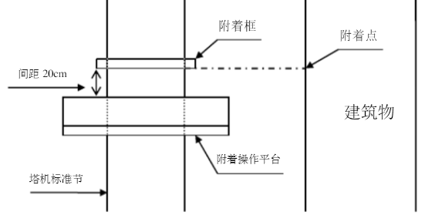
图4.1.2-1 附着位置操作平台示意图
- 在塔机附着下方，项目部按上图要求负责搭设好安装附着装置的操作平台后，塔机安装单位进行附着的安装施工。在该工程结束后，由项目部负责将所搭设的操作平台进行拆除，以保证附着装置的安全安装。
- 附着架须严格按照图布置，若实际使用时与设计距离值不符，必须与我公司联系进行非标设计；建筑物附着处连接基座与建筑物的连接方式用户可以根据实际情况而定。
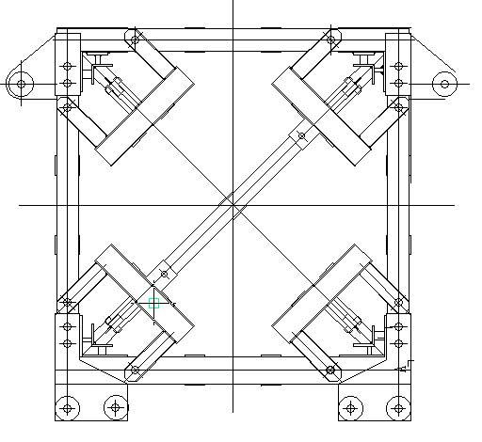
图4.1.2-2 附着框结构（mm）
- 爬锥孔内抹黄油后拧紧高强螺杆，保证混凝土不能流进爬锥螺纹内。埋件板拧在高强螺栓的另一端，锥面向模板，和爬锥成反方向。预埋件设置避开主塔主筋位置，如和水平钢筋有冲突时，将水平钢筋适当调整间距处理。
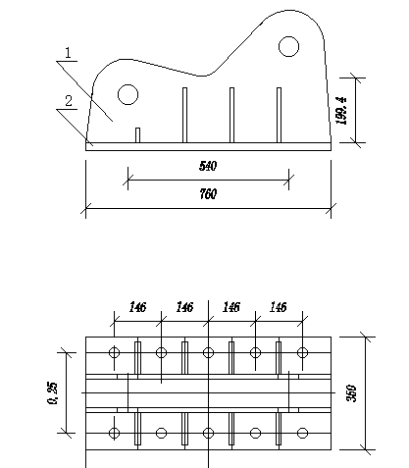
图4.1.2-3耳座结构（mm）
- 通过手动葫芦（手动葫芦固定在标准节上）将附着外框梁套在塔身上，并通过楔块和斜撑将塔身的四根主弦杆顶紧；再利用塔机起升机构吊起附着撑杆通过销轴将附着撑杆的一端与附着框架连接，另一端与固定在建筑物上的耳座连接。当安装附着点处的销轴时，安装人员可在钢塔进行操作。
- 每道附着架的三组附着撑杆应尽量处于同一水平面上。但在安装附着框架时，若与塔身标准节的某些部位发生干涉，可适当升高或降低附着框架的安装高度。允许附着框架与耳座高度差不大于0.01L。
- 附着撑杆上允许搭设供人从建筑物通向塔机的通道，但严禁堆放重物。
- 安装附着装置时，应当用经纬仪检查塔身轴心线的垂直度，最上一道附着架以上塔身轴心线的侧向垂直度允差为4/1000，最上一道附着架以下塔身轴心线的垂直度允差为 2/1000，允许用调节附着撑杆的长度来达到。
- 附着撑杆与附着框架，连接耳座，以及附着框架与塔身、内撑杆的连接必须可靠。内撑杆应可靠地将塔身主弦杆顶紧，并与塔身的主弦夹紧，各连接螺栓应紧固好。各调节螺栓调整好后，应将螺母可靠地拧紧。开口销应按规定张开，运行后应经常检查是否发生松动，并及时进行调整。

附着拆除方法
拆除方法与安装方法流程相反，若实际拆除工况与本方案不符则应在拆除施工前单独编制拆除方案。
拆除注意事项与准备工作：
- 顶升下降及拆卸作业时，风速限制为12m/s。禁止从吊起的载荷下方通过，禁止将人员挂在载荷上运输，进行拆卸操作时，强制使用安全吊带。
- 由于拆卸塔机时，建筑物已建完，工作场地受限制，应注意工作程序和吊装堆放位置，保证没有障碍物影响拆塔操作，不可马虎大意，否则容易发生人身安全事故。
- 拆塔过程中，塔机应处于平衡状态。
- 禁止在拆卸时起升吊钩进行任何起升或者下降操作。
- 拆卸过程中，禁止塔身上部进行回转操作。
- 拆卸进行前，应将起重臂回转至爬升架引进标准节一侧。
- 塔机拆塔之前，顶升机构由于长期停止使用，应对顶升机构进行保养和试运转，在试运转过程中，应有目的地对限位器，回转机构的制动器等进行可靠性检查；
- 对于拆卸的部件，以防止当拆卸某一部件时，其余部分有失去平衡的危险。
- 在拆塔过程中，吊运钢丝绳及吊带的选择要合理，物件捆绑必须牢固。
- 塔机拆卸对顶升机构来说是重载连续作业，所以应对顶升机构的主要受力件经常检查；
- 顶升机构工作时，所有操作人员应集中精力观察各相对运动件的相对位置是否正常(如滚轮与主弦杆之间，爬升架与塔身之间)，是否有阻碍爬升架运动(特别是下降运动时)的物件；
- 顶升系统的检查与测试：
- 检查液压系统各部件是否完好、有无漏、渗油现象。顶升油缸运动是否顺畅、到位。
- 检查顶升油箱油位计显示油量在油缸完全收回时是否在1/3到2/3刻度之间，如果油量减少，应及时补油。
- 操作顶升控制手柄进行试顶升动作，当液压系统压力到达溢流阀设定的压力后保持10秒，如果压力一直保持不变，则顶升系统可进行顶升加节操作。

计算书及相关图纸

附件1：2#，6#塔吊附墙计算书

附件2：2#、6#塔吊附墙布置图

